甚麼是心理學:最早起源於哲學，十九世紀從哲學中分離出來成為一門獨立的研究學科，探討人類的自我、思考、及行為模式等，研究人類如何感知外界訊息、訊息內在處理機制的心智和行為科學。

甚麼是心理學家:一位心理學家常常需要具備自然科學和社會科學兩方面的知識和素養，在自然科學方面，包含神經科學、生理學、生物科學、生態學、物理學等；在社會科學方面，包含社會學、人類學、語言學等(From 中文維基百科)。

心理學系畢業後可從事的職業:心理師、社工師等等。

心理師:有臨床心理師跟諮商心理師兩種。

共同點:都需要有碩士學位以上，並實習一年以上之後才可以考試。

分別點:主修的東西不同，臨床心理師主修臨床心理；諮商心理師主修諮商心理。

臨床心理師vs諮商心理師:

臨床心理師:通常在醫院精神科、復健科、兒童心智科、身心科或安寧病房等地方工作，服務對象以罹患心理障礙、行為偏差、精神疾病，致其社會功能部分或完全喪失的患者，對患者進行心理治療、行為治療、心理衡鑑與精神鑑定等，不能進行藥物治療。

諮商心理師:通常在社區諮商中心、學校輔導室或心理諮商所，或是張老師中心、生命線、勵馨基金會、家扶中心等民間社福機構工作，對服務對象進行心理諮商、心理衡鑑、心理輔導等工作，服務對象多是心理困擾或是行為偏差的個人，不能開藥。

心理學是:研究人類心智(歷程)、行為及兩者之間關係的科學，是自然科學也是社會(行為)科學。

對象:人

範疇:心理歷程、生理歷程、外在行為、人與人之間、人與外在環境(例如文化等)。

心智歷程:個人從事某行為時，處理知識和資訊的過程，及記憶、思考、推理、策劃等。

行為:是指個體表現於外在、可觀察到的動作，包含肢體、臉部表情，外在的行為通常受內在的心智歷程影響(但反之亦有可能)。

科學方法:可以幫助研究者獲得客觀證據的一套有次序、有系統的步驟，可以使我們獲得有效且可信的結論。

何謂科學:

1.相信事件發生有因果關係。

2.找出現象間的規律，建立理論。

3.理論可被修正或推翻，無法被推翻的理論通常不是科學理論。

4.研究過程需要公開以便檢視及重複驗證。

優點:

1.透過多次觀察，科學家可以精確地描述目標現象。

2.利用提出來的理論來預測及控制該現象。

3.藉理論引導，朝著一定的目標與軌跡進行研究。

心理學vs偽心理學:

偽心理學:

1.對人類心理缺乏科學依據或違背科學原理的解釋。

2.較多圖像化說明(因為較無法進行理論論述)、開班授課高收費等等。

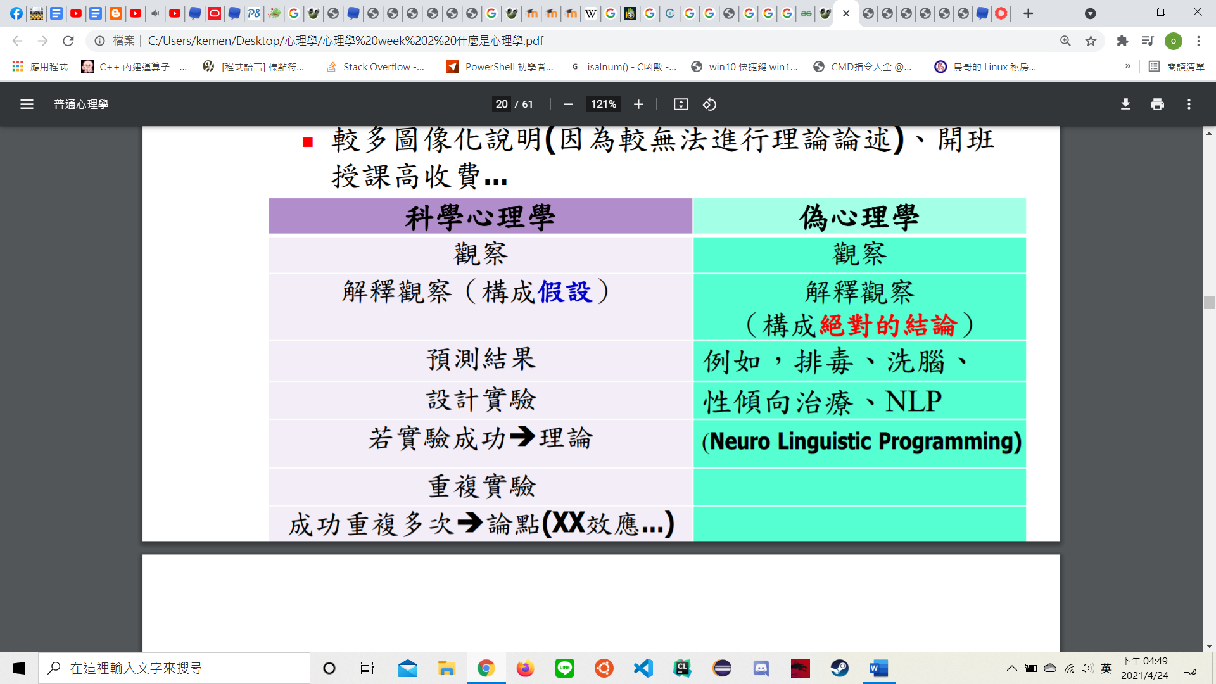

Ex:酸民、放閃行為。

心理學vs通俗心理學:

通俗心理學:

1.每個人經由人生的體驗所具備的心理學常識。

2.但一般人無法有系統地論述現象，故容易以俚語或成語方式流傳。

Ex:欲速則不達、兵貴神速、三個臭皮匠勝過一個諸葛亮、異性相吸、物以類聚。

3.未經科學驗證，但如進一步透過研究與證實，仍可以成為知識。

美國心理學會(APA)分會:

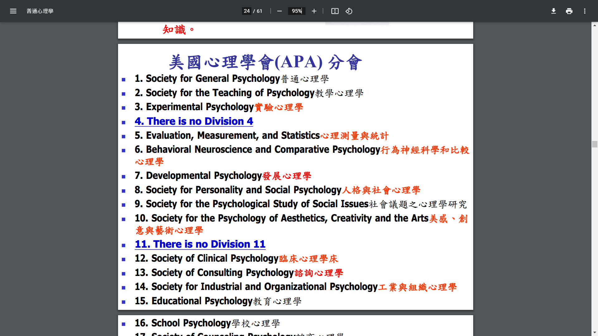

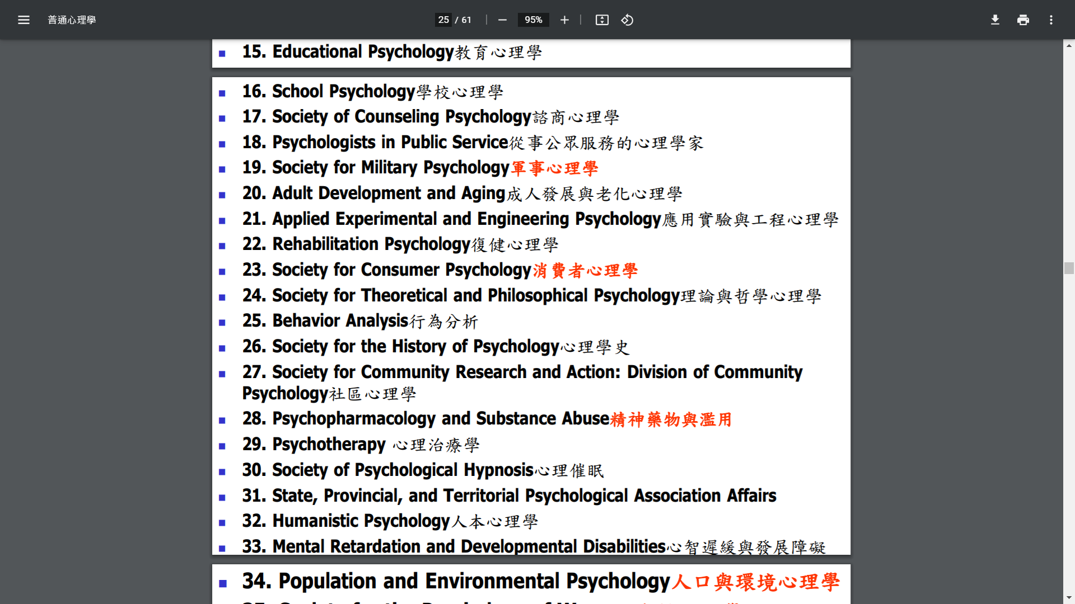 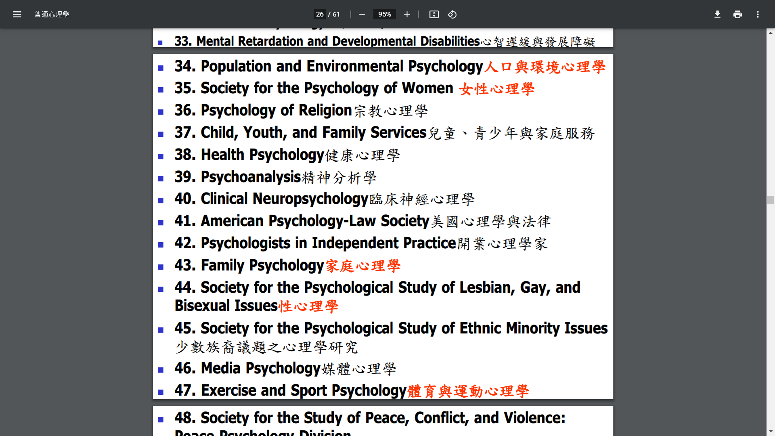 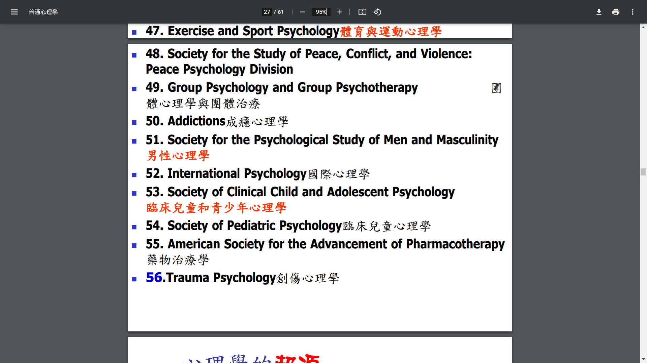

心理學的起源:心理學起源於哲學，在19世紀的時候出現，「心理學有一個長期的過去，但只有一個短暫的歷史。 Say by 艾賓豪斯」。

對人性問題的討論:

1.世界如何存在(本體論 ontology):

實在論(realism) vs 觀念論(idealism)

2.人如何認識世界(知識論 epsitemology):

理性主義vs經驗主義。

3.先天或教養(nature-nurture)。

4.身心的關係(mind-body):

一元論(monism):唯心論vs唯物論。

二元論(dualism)。

5.自由意志或決定論(free will-determinism)。

心理學的淵源:

理性主義(哲學-內省法)+經驗主義(生理學)=心理學(科學研究與了解)。

身與心(Mind/Body Problem):身心是分開、新是大腦的主觀經驗?

早期學者:身心分開，心控制身體。

1500s:Leonardo da Vinci(達文西)質疑這個觀點。

1600s:笛卡兒身心二元論，且一些心理功能來自生理機能體。

心理學的演變:

心理學(科學研究與了解)分散為:

1.結構主義。

2.功能主義&實證主義。

3.連結主義。

心理學的誕生:

馮特(Wilhelm Maximilian Wundt)在1879年於德國萊比錫大學創立第一個心理學實驗室，倡導意識經驗由不同的元素結合而成，致力探討意識主要由哪些心理元素所構成，而這些元素何時結合?如何結合?

結構主義與實驗室:歐洲、美國、加拿大等陸續建立心理學實驗室。

內省法(Introspection):系統性地檢驗主觀心智經驗-要求人們反思和陳述其想法。

從結構到功能:

功能主義(Functionalism):

From William James(哈佛大學)、美國心理學之父。

1.心理學應該有實用價值，心理學家應該是對人類有貢獻的科學方式，如:人為甚麼有意識?意識的功能是甚麼?

2.除了內省法(認為單純以內省法研究意識結構注定失敗)，也採用觀察、測驗及問卷調查法。

3.研究對象不限於成人，也擴大對兒童與動物的研究。

心理學的主流觀點:

1.心理動力(精神分析)學派。

2.行為學派。

3.完形學派。

4.人本學派。

5.認知學派。

6.社會文化取向。

心理動力(精神分析)學派:以意識層面來說明心智成分，簡單的分為清醒意識和潛意識:

1.清醒意識是指人可意識到的思想層面，日常生活中可控制的所思所想都屬於此層面。

2.潛意識指的是潛藏在意識下、不可控制的層面。

個體所有的外在行為都導因於這些在意識或潛意識中的內在動力與衝突。

行為學派(John B. Watson&B. F. Skinner):

1.反對意識經驗是心理學的主流，認為心智(意識)無法被量測，只有外顯行為能夠被量測，應該研究可被量測的部分，強調刺激和反應的關係。

2.認為心智歷程可能存在，但心理學家去研究這些歷程的內涵並沒有實質的用處，多採功能主義者，強調研究的實際功能。

完形學派(Gestalt Psychology):

1.知覺物體是一個統合的整理而不是個別感覺的叢集，強調的重點是「整體不僅是部分的總和」。

2.經驗之下的各元素並不是重點，重點是個元素的組合，如此對個體才具有意義，各元素間的組合也並不只是單純的互相連結而已，而是透過一些規律或原則來形成一個整體。

人本心理學派:

1.強調人類異於其他物種的特性。

2.人類具有正向價值、自由意志與創造力，亦即人們會努力的想要自我成長，希望可以控制自己的生活和行為，並有能力去追求自我實現。

3.(1950，Carl Rogers&Abraham Maslow)以人為主體的治療，強調人類異於其他物種的特性；人類具有正向價值、自由意志與創造力，亦即人們會努力的想要自我成長，希望可以控制自己的生活和行為，並有能力去追求自我實現、強調人的自我實現。

認知科學取向:

1.強調知覺、思考與學習是了解人類行為的基礎。

2.研究人的感覺、知覺、思考、記憶、學習、語言、決策、智力等認知處理歷程，透過行為指標來研究心智歷程，探討人從環境中如何獲得、組織、儲存和使用知識的歷程，將人視為處理外界訊息並據此反應的有機體。

現代心理學領域(舉例):

1.認知心理學(congnitive psychology)。

2.社會性格心理學(social & personality psychology)。

3.發展心理學(developmental psychology)。

4.生理/生物心理學(physiological / biological psychology)。

5.知覺心理學(perception psychology)。

6.臨床與諮商心理學(clinical & counseling psychology)。

7.工業與組織心理學(industrial&organizational psychology)。

生物心理學:生物心理學家(biological psychologist)又稱為生理心理學家，採用生物學觀點，致力釐清生物歷程與行為之間的關係。

認知心理學:認知心理學家(congnitive psychologist)關心個人的內在心理歷程，像是問題解決、記憶、語言與思考等。

發展心理學:發展心理學家(developmental psychologist)關心人類發展以及伴隨年齡塑造行為的因素。

社會與性格心理學:社會心理學家(social psychologist)的興趣在探討個人如何知覺與解釋其社會世界，以及信念、形去與行為如何受到他人在場的影響(包括實際在場或想像的他人)；性格心理學家(personality psychologist)則是研究界定個人風格的思考、情緒與行為。

臨床與諮商心理學:臨床心理學家(clinical psychologist)將心理學法運用於診斷、治療情緒或行為問題；諮商心理學家(counseling psychologist)的服務對象通常是中學生或大學生。

組織與工程心理學:組織心理學家(organizational psychologist)(有時自稱工商心理學家)的工作室是挑選適合特定工作的人選，或著進行組織結構設計，以促進合作及組織效應。

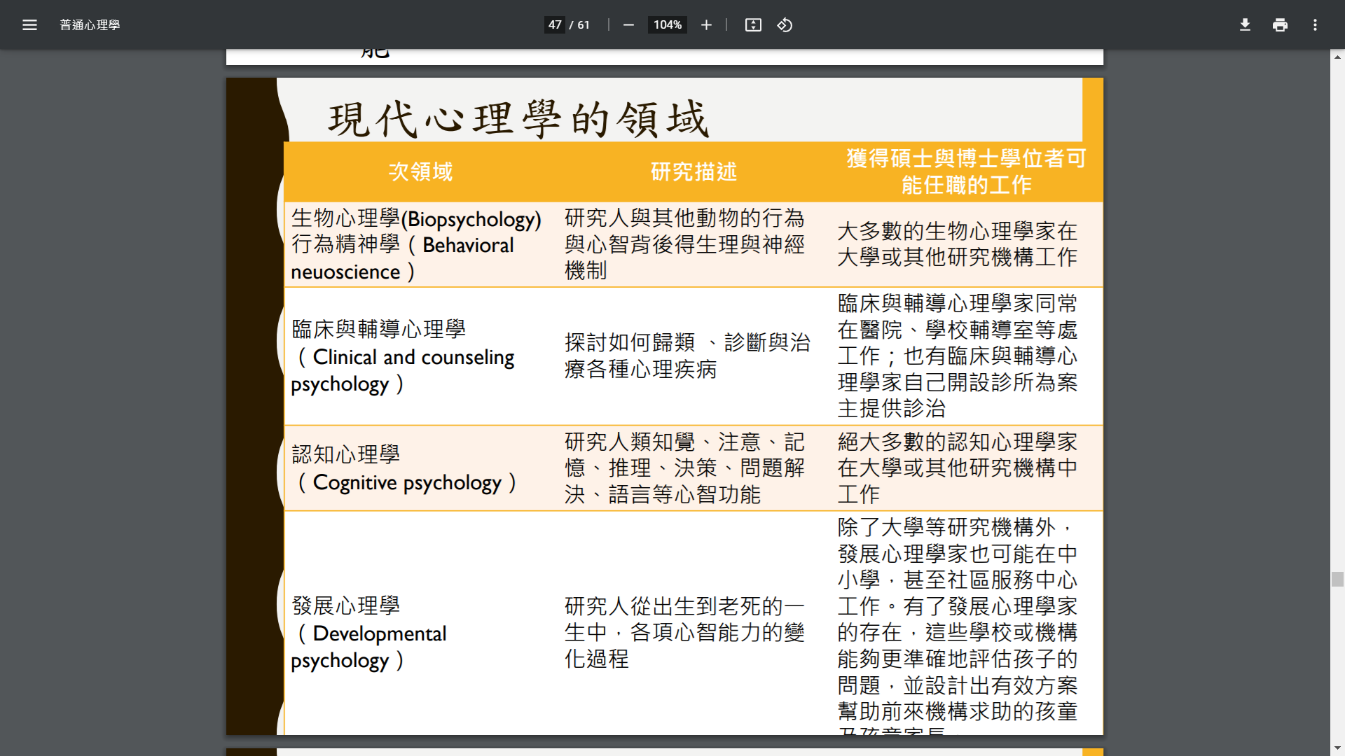

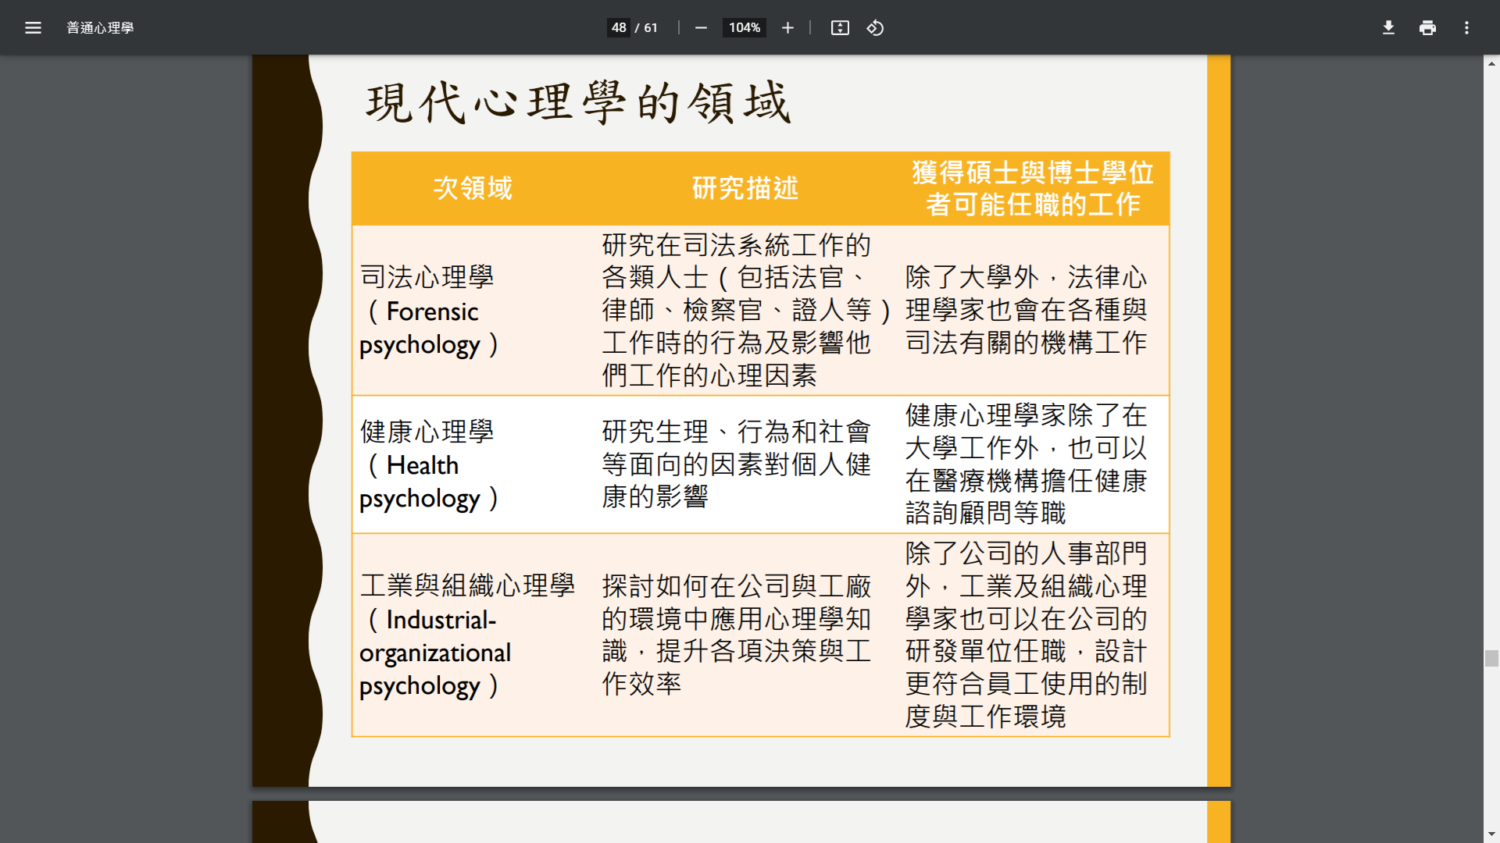

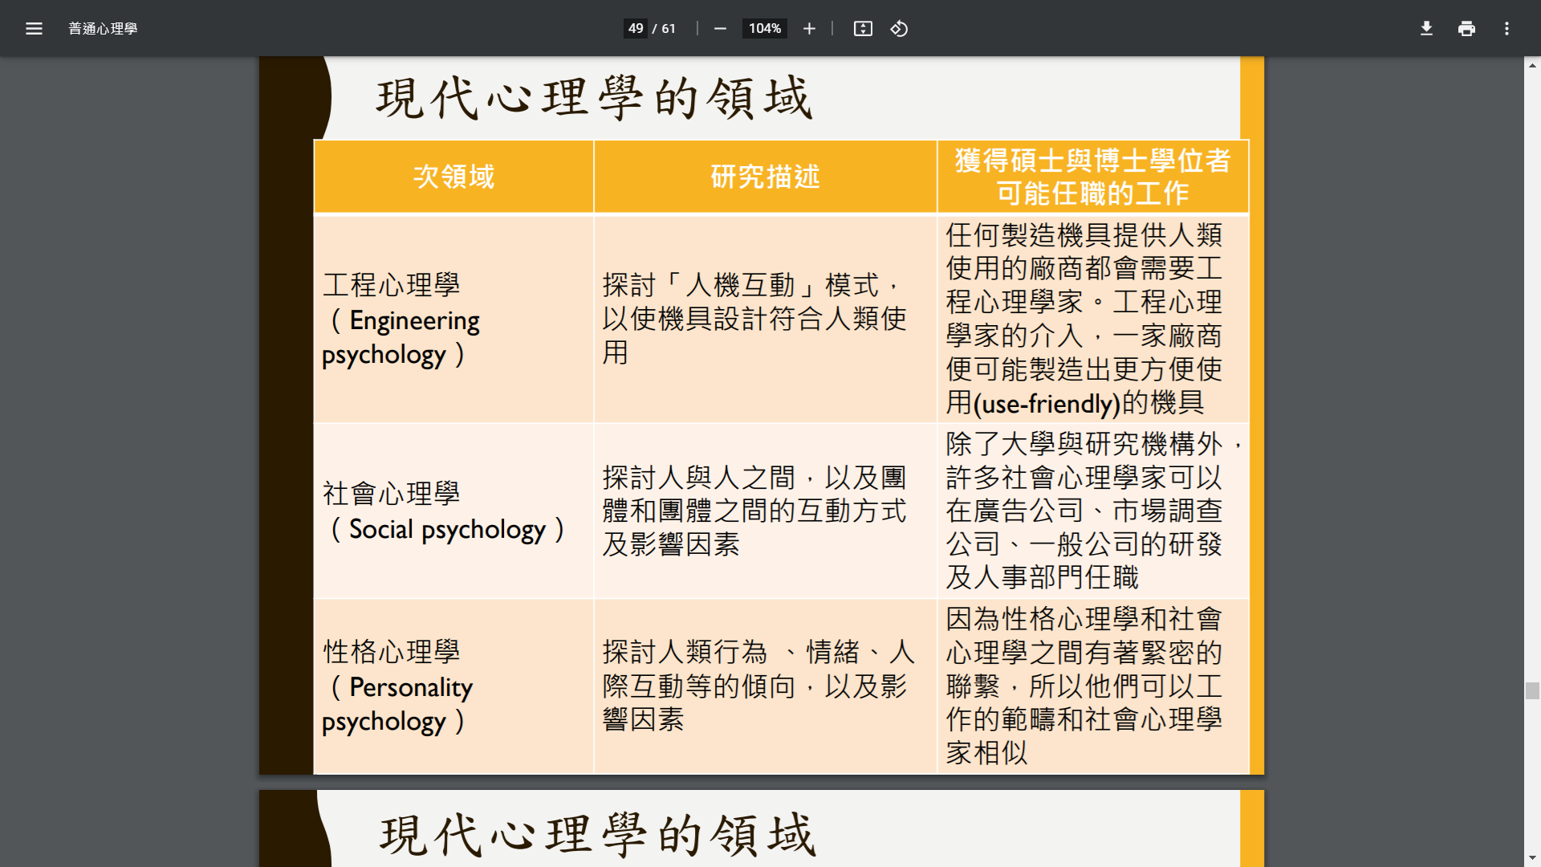

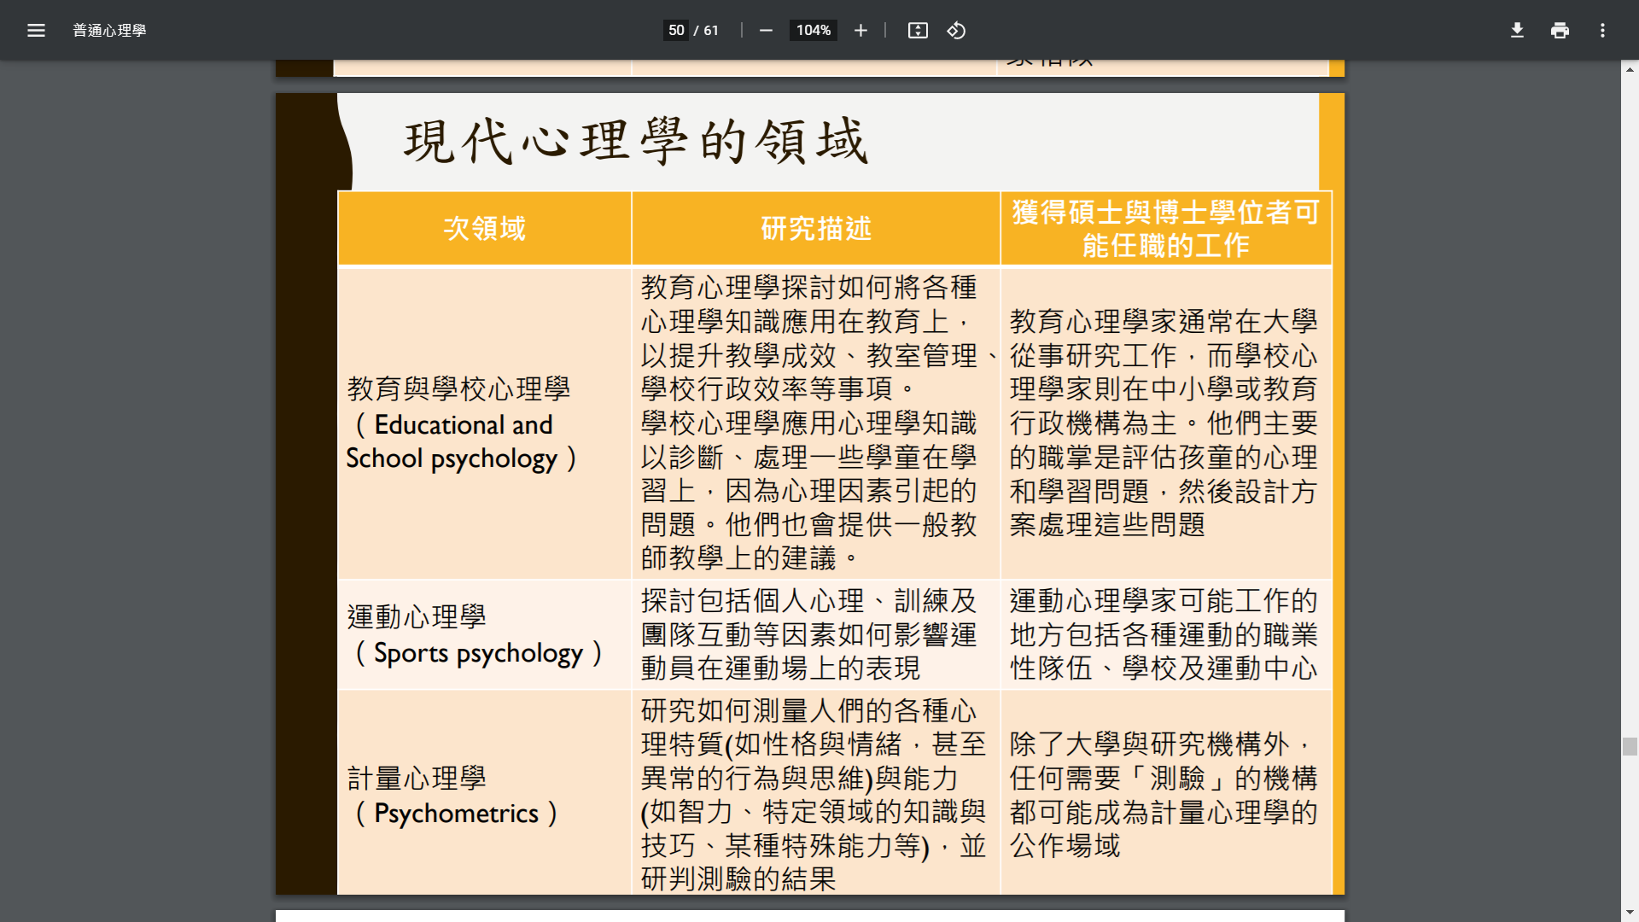

21世紀的心理學:

1.認知神經科學(cognitive neuroscience)想要了解心智活動如何在大腦執行。

2.演化心理學(evolutionary psychology)的關鍵想法是:心理機制具有基因遺傳基礎，過去可以增加生存與繁衍的機會(Ex:喝酒會臉紅代表罹患乙醛去氫酶(ALDH2)線粒體基因變異症)

3.文化心理學(cultural psychology)關心文化如何影響個人的心理表徵與歷程。

4.正向心理學(positive psychology)探討的心理現象從正向主觀經驗(快樂與樂觀)、正向性格特質(勇氣與智慧)到正向機構(有助於培養公民道德的社會組織)

為什麼心理學家要做研究:

1.心理學以「人」為出發點，希望可以「描述」人類行為(what)，「解釋」行為發生的原因(why)，進而去「預測」，甚至「控制」行為，藉此達到增加人類生活品質的最終目標。

2.幫助理解、調適、改善與提升人類心智與行無和環境的互動。

過程:描述(description):What? When? How?

->詮釋(explanation):Why?

->預測(prediction):Then? Will?

->控制(control):Change toward better and growth

心理學家常用的思考方式:

1.分析性思考:

(1)分析，評估，詮釋，質疑或批判

(2)可能犯的謬誤:

(a)無關的結論(irrelevant conclusion)。

(b)整體謬誤(composition)。

(c)個人化謬誤(personalization)。

(d)錯誤因果謬誤(false cause)。

(e)人身攻擊謬誤(ad hominem)。

2.創造性思考(智力與創造力)。

3.實用性思考。

心理學家如何做研究:

根據現象、議題、可操弄性與限制等:

1.測驗與調查(test or survey):性格、態度等。

2.個案(cast study):臨床等。

3.觀察法(observation):兒童研究等

=>自然觀察法與控制觀察法。

4.實驗法(experiment):動物、設備等等

=>

(1)實驗設計:獨變項&依變項、實驗組&對照組。

(2)統計分析:樣本、統計分析(敘述和推論)等。

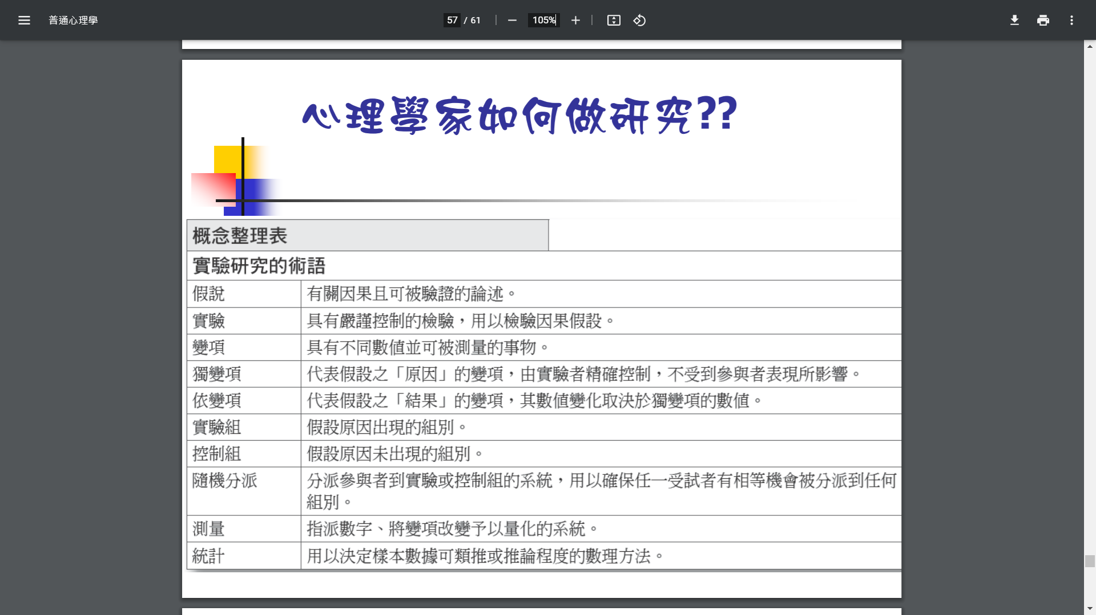

心理學家面對的倫理議題:

爭議:

(1)欺騙。

Ex:為甚麼有時候必須欺騙受試者:「實驗者預期偏誤」(experimenter bias)。

(2)身心影響。

(3)其他負面後果。

研究規範:

1.對待人類參與者的倫理原則是最小風險(minimal risk)。

2.告知同意(informed consent):參與者必須事先被告知任何可能影響參與意願的研究事項，他們必須自願加入，有權隨時退出而不會受到懲罰，在事後簡報(debriefing)中，研究者必須清楚交代避免參與者事前了解某些程序或者必須欺騙他們的理由，而且處理任何殘留的情緒反應。

3.隱私權(right to privacy):研究中取得的個人資訊必須保密，未經參與者同意，不得對他人透露。

心理學研究的倫理價值:

公平正義、同理心。

=>避免傷害、知情同意、隱私保密。

=>增進福祉。